勝出 | 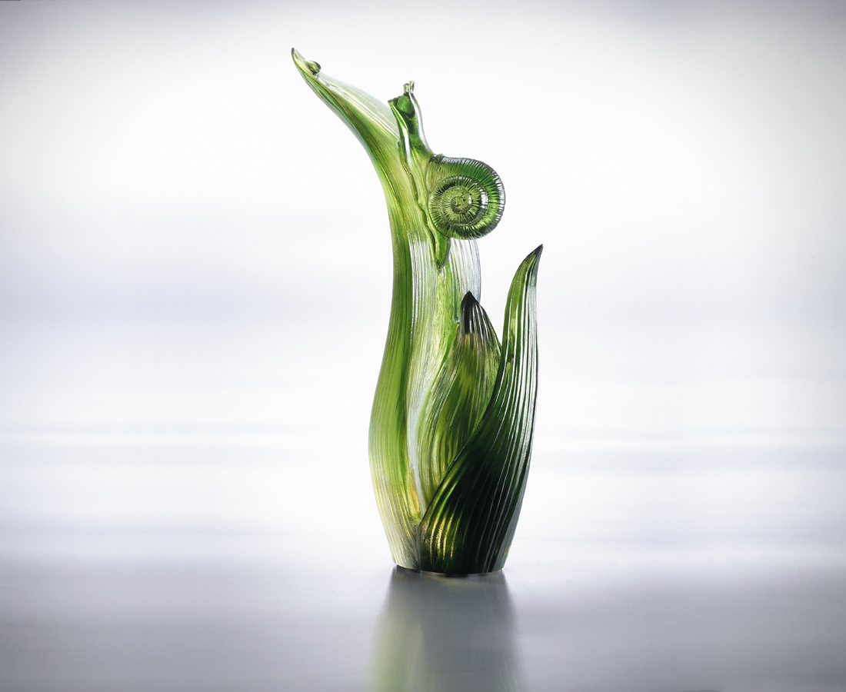
一點俠氣
走出狹隘天地
一點傲骨
走進勝出風光
Gut it out
To the sky aimed a tiny slug Out of the arroyo, steaming with gut Have your pride shone in faith Onward to glory, little brave

編號 | 1550092 | No | 1550092
名稱 | 勝出 | Name | Gut it out
顏色 | 茶綠透 | Color
尺寸 | 14.8 * 6.8 * 4.6 | Size | 14.8 * 6.8 * 4.6
重量 | 0.27 | Weight | 0.27
限量 | X | Limited Edition | X
售價 | NT$ 5380 | Price | NT$ 5380
 | RMB$ 1360 |  | RMB$ 1360

